TÝDENNÍ PLÁN

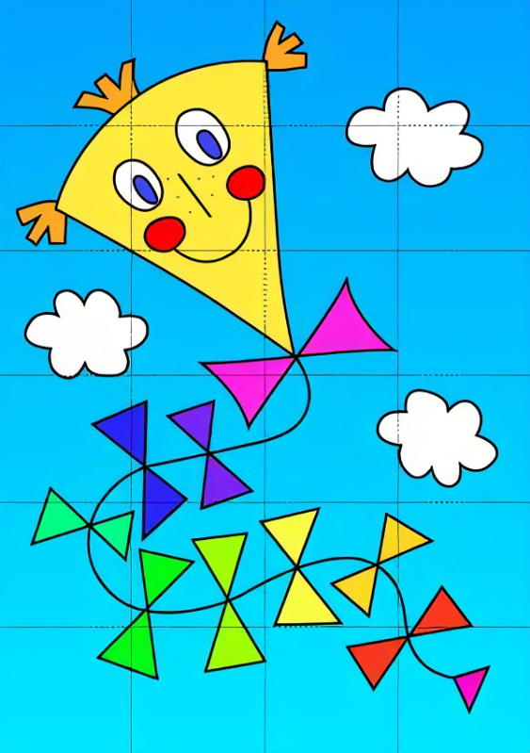
10.10.- 14.10.2022

Milí žáci,
minulý týden v pátek proběhla odložená společná sportovní akce
„Soutěž v jízdě na koloběžce“. Počasí nám konečně přálo, a tak doufáme, že jste si akci pořádně užili a také si hezky zasportovali.

A co nás čeká v tomto týdnu :

- Budeme si povídat na téma CO SE DĚJE V LESE NA PODZIM
- Budete STAVĚT OBYDLÍ PRO BROUČKY
- Budete malovat PAPÍROVÉ DRAKY
- V pátek 10.10.2022 od 16.00 hodin se na tréninkovém hřišti uskuteční DRAKIÁDA

Činnosti odpočinkové :
volné kreslení, hry se stavebnicemi, stolní hry, omalovánky, práce
s plastelínou, kuchyňka, divadlo, kadeřnictví, autodráha, četba z knih
a časopisů dle vlastního výběru

Hry :
Hádej, kdo jsem? Hádej pohádkovou postavu, Slovní fotbal

Výchovy :
výtvarná – PAPÍROVÍ DRACI (tempery, černý fix)
pracovní – STAVBA OBYDLÍ PRO BROUČKY (školní zahrada a hřiště)
tělesná – pohybové hry na školním hřišti i ve školní družině

Příprava :
Pexeso, puzzle
Vaše paní vychovatelky :-)

